《出土文獻》（第四輯）出版
清華大學出土文獻研究與保護中心編《出土文獻》（第四輯）於2013年12月由中西書局出版。全書平裝16開，定價68元。
附：書影、目錄
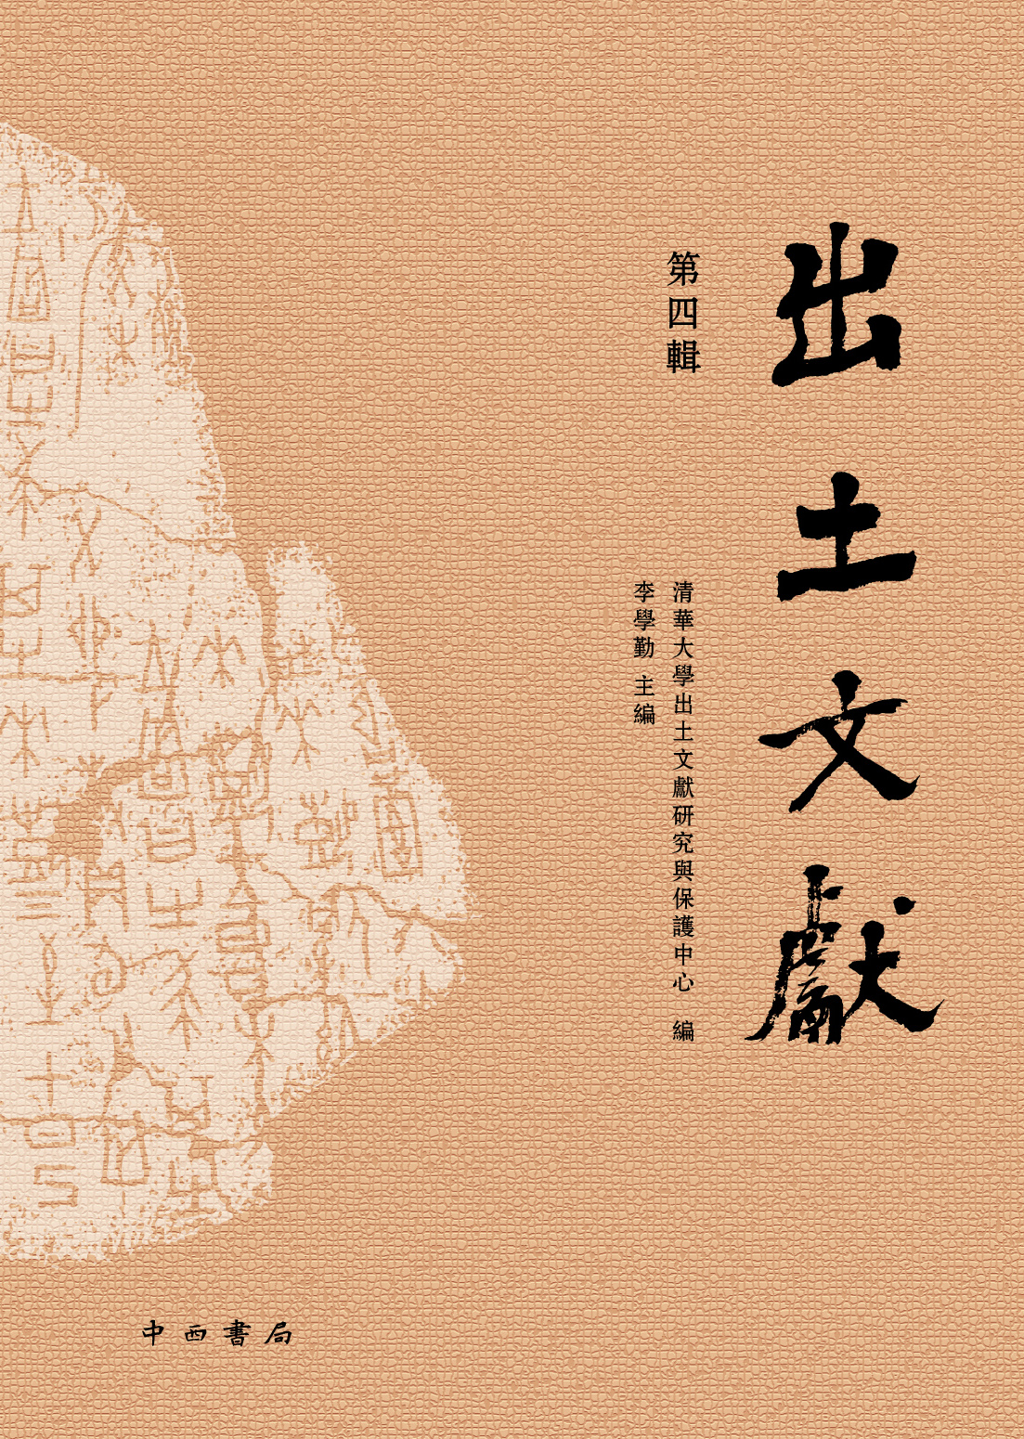
目錄
出土文獻與古典學重建…………………………………………………………………………裘錫圭

清華竹簡《耆夜》的飲至禮……………………………………………………………………李家浩
《蟋蟀》詩主旨辨
——由清華簡“不喜不樂”談起……………………………………………………………李均明
《楚居》“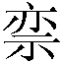必夜”與商代的“夕”祭…………………………………………………………羅 琨
談《楚居》中“及”字的一個特殊用法……………………………………………………劉 麗
讀《繫年》第三章及相關銘文札記…………………………………………………………李學勤
清華簡《說命》與《禮記·緇衣》…………………………………………………………彭裕商
清華簡《說命上》札記（二則）……………………………………………………………………程 薇
清華簡《周公之琴舞》樂制探微………………………………………………………………王志平
周代古樂的歌、樂、舞相關問題探討
——兼論清華簡《周公之琴舞》………………………………………………………………陳鵬宇
試說《周公之琴舞》“右帝在路”……………………………………………………………馬 楠
清華簡壹—叁輯字形校補札記………………………………………………………………賈連翔
略論《筮法》的解卦原則…………………………………………………………………………程 浩

甲骨文所見的動物之“麋”……………………………………………………………………單育辰
釋甲骨金文中的“將”
——兼說古文字“將”之流變…………………………………………………………………王子楊

出土文獻中“遷”字的使用習慣與何尊“遷宅”補說………………………………李守奎
讀金短札：伯雍父是殷人還是周人…………………………………………………………劉 源
珍秦齋藏郾戈、鍾戈考……………………………………………………………………………吳良寶
秦銅器銘文補釋三則………………………………………………………………………………王 偉
解析一枚珍稀環錢
——出土文獻、傳世文獻、古幣文字互證之一例………………………………………黄錫全

《天子建州》首章重釋……………………………………………………………………………曹錦炎
出土戰國文獻中的動詞“往”………………………………………………………………張玉金
釋“夃（股）”小史………………………………………………………………………………楊蒙生

北京大學藏秦水陸里程簡冊初步研究……………………………………………………辛德勇
説肩水金關“清酒”簡文………………………………………………………………………王子今
馬王堆帛書《德聖》校讀…………………………………………………………………………韓宇嬌
放馬灘簡《邸丞謁御史書》中的時間與地點……………………………………………晏昌貴

《說文》未收小篆異體……………………………………………………………………………趙平安

清華戰國竹簡《筮法》卷册的揭取保護……………………………………………………趙桂芳

